Lista e Descrição de Atores

Atores – Nome Aplicação | Descrição
Control-M | Sistema gerenciador de processos utilizado pela Oi para controlar a execução de um ou mais programas sem que seja necessária a presença física do operador para iniciar a execução dos processos. Este sistema pode executar uma cadeia de processos controlando inclusive a relação de dependência entre eles.
Xerox | Entidade externa responsável pela impressão e envio das faturas para o cliente.
Montreal | Entidade externa responsável pela impressão e envio das faturas no formato Braile para o cliente.

Tabela 5.1 – Lista de Atores

código | Nome dos Casos de Uso
UC_ARB_8430_1 | Gerar Interface de 2ª via de Fatura para Xerox

Tabela 6.2 – Lista de Casos de Uso alterados

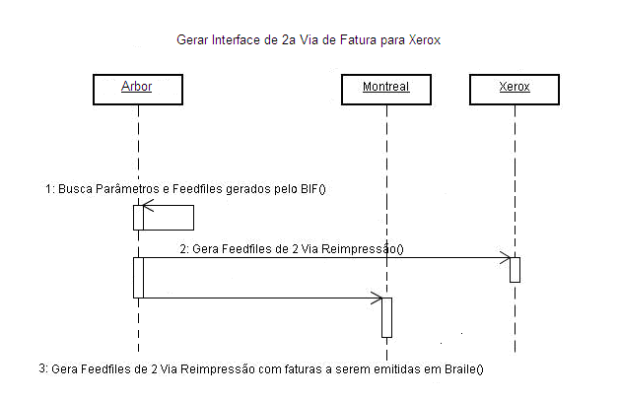

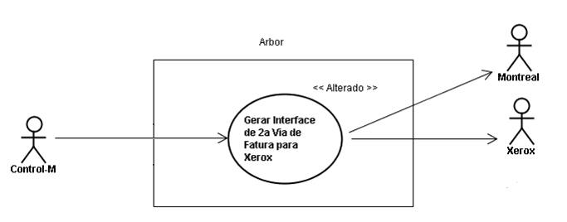

Controle de Versão do Caso de Uso
Versão | Data | Descrição da Mudança | Responsável
1.0 | 08/6/2005 | Versão inicial | Ana Paula Ribeiro
1.1 | 26/05/2005 | Inclusão do número de contrato Febraban na fatura reimpressa. | Jaime neto
1.12 | 13/07/2005 | Alterações decorrentes de validação com os usuários (RN2, RN3 e RN4 alteradas). | Jaime Neto
1.3 | 20/09/2005 | Tratamento de faturas multi-conta | Renato Ferreira
1.4 | 07/10/2005 | Modificações relacionadas à revisão da Arquitetura | Renato Ferreira
2.1 | 26/04/2006 | Inclusão das regras do CR 32912 O Fiador Fase 2 | Jardy Correa
2.2 | 06/11/2006 | Alteração da RN de faturas multi-conta para verificação de hierarquia, em vermelho | Vinicius
2.3 | 20/07/2007 | Inclusão do campo Segmento do Cliente nas faturas de 2ª via. | Marco Aurelio
2.4 | 16/10/2008 | Projeto 33028 – Envio de Faturas 2ª Reimpressão para a Montreal | Thiago TonelI Chagas
2.5 | 15/04/2009 | Projeto 31968 - WLL – Envio de Faturas WLL 2ª Reimpressão para a Montreal | Thiago TonelI Chagas

UC_ARB_8430_1 Gerar Interface de 2a Via de Fatura para Xerox

Descrição

Esse Caso de Uso tem como objetivo selecionar na base do Arbor todas as solicitações de 2ª via de faturas que não foram encaminhadas para a Montreal e para a Xerox.

Atores

Control-M
Xerox
Montreal

Modelos Relacionados

N/A

Pré-condições

Cliente ter solicitado a emissão da 2ª via de fatura por não ter recebido a 1ª via e a fatura original ter sido emitida e formatada.

10.2.5. Fluxo de Eventos

Fluxo Básico

1. O Caso de Uso se inicia quando o Control-M inicializa o processo de geração da interface de solicitação de 2ª via de fatura para a Xerox e para a Montreal.
2. O Sistema seleciona as solicitações de 2ª via de fatura que não foram processadas. (RN1)
3. Para cada fatura selecionada no passo 2, o Sistema busca as informações necessárias para a geração das informações para Xérox. (RN2) (RN3) (RN4) (RN5) (RN6)
4. Para cada fatura selecionada no passo 2, o Sistema verifica se a fatura deve ter uma 2ª via reimpressa no formato Braile. (RN7)
6. O Sistema grava as informações da fatura na interface para a Xerox. (RE1) (AL1) (RE3)
7. O Sistema atualiza a base indicando que a NRC de 2ª via de fatura foi processada. (RN8)
8. O Caso de Uso é finalizado.

Fluxo Alternativo

AL1. Gravação das informações na interface para a Montreal.
- O Sistema grava as informações da fatura a ser emitida no formato Braile na interface com a Montreal. (RE2)
- O Caso de Uso retorna para o passo 6 do fluxo básico.

Fluxo de Exceção

N/A

Requisitos Especiais

Usabilidade

N/A

Confiabilidade

N/A

Performance

N/A

Portabilidade

N/A

Segurança

N/A

Manutenibilidade / Suportabilidade

N/A

Escalabilidade

N/A

Armazenamento

RE1. Layout do arquivo Febraban.

Grupo de informações Febraban – Cabeçalho (Header) – tipo de registro 0.
Campo | Tipo | Tamanho | Padronização
Tipo de registro | Caracter | 1
Controle seqüencial de gravação | Numérico | 12
Data geração do arquivo | Numérico | 8 | AAAAMMDD
Identificação da empresa operadora que está apresentando os dados | Caracter | 15
UF da empresa operadora | Caracter | 2
Código do cliente | Caracter | 15
Nome do cliente | Caracter | 40
CGC do cliente | Caracter | 15
Identificador conta única | Caracter | 25
Data de vencimento | Numérico | 8 | AAAAMMDD
Data de emissão | Numérico | 8 | AAAAMMDD
Filler | Caracter | 201 | Preencher com brancos.

Grupo de informações Febraban – Resumo – tipo de registro 1.
Campo | Tipo | Tamanho | Padronização
Tipo de Registro | Caracter | 1
Controle Seqüencial de gravação | Numérico | 12
Identificador Conta Única | Caracter | 25
Data de Vencimento | Numérico | 8 | AAAAMMDD
Data de Emissão | Numérico | 8 | AAAAMMDD
Identificador Único do Recurso (NRC) | Caracter | 25
CNL do Recurso em Referencia | Numérico | 5
Nome da Localidade | Caracter | 25
DDD | Caracter | 2
Nº do Telefone | Caracter | 10
Tipo de Serviço | Caracter | 4
Descrição do Tipo de Serviço (Telefone) | Caracter | 35
Característica do Recurso | Caracter | 15
Degrau do Recurso | Caracter | 2
Velocidade do Recurso | Caracter | 5
Unidade da Velocidade do Recurso | Caracter | 4
Início do período da Assinatura | Numérico | 8 | AAAAMMDD
Fim do período da Assinatura | Numérico | 8 | AAAAMMDD
Início do período do serviço medido | Numérico | 8 | AAAAMMDD
Fim do período do serviço medido | Numérico | 8 | AAAAMMDD
Unidade de consumo | Caracter | 5
Qtde de Consumo (Pulsos) | Numérico | 7
Sinal Valor Consumo | Caracter | 1
Valor Consumo | Numérico | 13,2
Sinal Assinatura | Caracter | 1
Valor Assinatura | Numérico | 13,2
Alíquota (Percentual) | Caracter | 2
Sinal ICMS | Caracter | 1
Valor ICMS | Numérico | 13,2
Sinal Valor Total de outros Impostos | Caracter | 1
Valor Total de Impostos | Numérico | 13,2
Nº da Nota Fiscal | Caracter | 12
Sinal Valor da Conta | Caracter | 1
Valor da Conta | Numérico | 13,2
Filler | caracter | 36 | Preencher com brancos.

Grupo de informações Febraban – Bilhetação – tipo de registro 3.
Campo | Tipo | Tamanho | Padronização
Tipo de Registro | Caracter | 1
Controle Seqüencial de gravação | Numérico | 12
Data de Vencimento | Numérico | 8 | AAAAMMDD
Data de Emissão | Numérico | 8 | AAAAMMDD
Identificador Único do Recurso (NRC) | Caracter | 25
CNL Do Recurso em Referência | Numérico | 5
DDD | Caracter | 2
Número do telefone | Caracter | 10
Característica do Recurso | Caracter | 15
Degrau do Recurso | Caracter | 2
Data da Ligação | Numérico | 8 | AAAAMMDD
CNL da Localidade Chamada | Numérico | 5
Nome da Localidade Chamada | Caracter | 25
UF do Telefone chamado | Caracter | 2
Código Nacional/Internacional | Caracter | 2
Código da Operadora | Caracter | 2
Descrição da Operadora | Caracter | 20
Cód do País chamado | Caracter | 3
Área / DDD | Caracter | 4
Número do Telefone Chamado | Caracter | 10
Conjugado do Número do Telefone Chamado | Caracter | 2
Duração da Ligação | Numérico | 6,1
Categoria | Caracter | 3
Descrição da Categoria | Caracter | 50
Horário da ligação | Caracter | 6
Tipo de Chamada (TC) | Caracter | 1
Grupo Horário Tarifário | Caracter | 1
Descrição do Horário Tarifário | Caracter | 25
Degrau da ligação | Numérico | 2
Sinal do Valor da ligação | Caracter | 1
Alíquota ICMS | Caracter | 5,2
Valor da ligação com imposto | Numérico | 13,2
Classe de Serviço | Numérico | 5
Filler | caracter | 61 | Preencher com brancos.

Grupo de informações Febraban – Serviços – tipo de registro 4.
Campo | Tipo | Tamanho | Padronização
Tipo de Registro | Caracter | 1
Controle Seqüencial de gravação | Numérico | 12
Data de Vencimento | Numérico | 8 | AAAAMMDD
Data de Emissão | Numérico | 8 | AAAAMMDD
Identificador Único do Recurso (NRC) | Caracter | 25
CNL Do Recurso em Referência | Numérico | 5
DDD | Caracter | 2
Número do Telefone | Caracter | 10
Característica do Recurso | Caracter | 15
Data do Serviço | Númerico | 8 | AAAAMMDD
CNL da Localidade Chamada | Numérico | 5
Nome da Localidade Chamada | Caracter | 25
UF do Telefone chamado | Caracter | 2
Código Nacional/Internacional | Caracter | 2
Código da Operadora | Caracter | 2
Descrição da Operadora | Caracter | 20
Cód do País chamado | Caracter | 3
Área / DDD | Caracter | 4
Número do Telefone Chamado | Caracter | 10
Conjugado do telefone Chamado | Caracter | 2
Duração da Ligação | Numérico | 6,1
Horário da ligação | Caracter | 6
Grupo das Categoria | Caracter | 3
Descrição do Grupo da Categoria | Caracter | 30
Categoria | Caracter | 3
Descrição da Categoria | Caracter | 40
Sinal do Valor da ligação | Caracter | 1
Valor da ligação | Numérico | 13,2
Classe de Serviço | Numérico | 5
Filler | caracter | 74 | Preencher com brancos.

Grupo de informações Febraban – Descontos – tipo de registro 5.
Campo | Tipo | Tamanho | Padronização
Tipo de Registro | Caracter | 1
Controle Seqüencial de gravação | Numérico | 12
Data de Vencimento | Numérico | 8 | AAAAMMDD
Data de Emissão | Numérico | 8 | AAAAMMDD
Identificador Único do Recurso (NRC) | Caracter | 25
Identificador Conta Única | Caracter | 25
CNL Do Recurso em Referência | Numérico | 5
DDD | Caracter | 2
Número do Telefone | Caracter | 10
Grupo das Categoria | Caracter | 3
Descrição do Grupo da Categoria | Caracter | 80
Sinal do Valor da ligação | Caracter | 1
Base De cálculo Desconto | Numérico | 13,2
Percentual de Desconto | Numérico | 5,2
Valor da ligação | Numérico | 13,2
Data Início do Acerto | Numérico | 8 | AAAAMMDD
Hora Início do Acerto | Numérico | 6
Data Fim do Acerto | Numérico | 8 | AAAAMMDD
Hora Fim do Acerto | Numérico | 6
Classe de Serviço | Numérico | 5
Filler | caracter | 106 | Preencher com brancos.

Grupo de informações Febraban – Totalização – tipo de registro 9.
Campo | Tipo | Tamanho | Padronização
Tipo de Registro | Caracter | 1
Controle Seqüencial de gravação | Numérico | 12
Código do Cliente | Caracter | 15
Identificação Conta Única | Caracter | 25
Data de Vencimento | Numérico | 8 | AAAAMMDD
Data de Emissão | Numérico | 8 | AAAAMMDD
Quantidade de Registros | Numérico | 12
Quantidade de Linhas Telefônicas(Recursos) | Numérico | 12
Sinal do Total | Caracter | 1
Valor Total | Numérico | 13,2
Filler | Caracter | 243 | Preencher com brancos.

Padronização geral

1. Os campos do tipo caracter devem ser alinhados à esquerda, com brancos à direita.
2. Os campos do tipo numérico devem ser alinhados à direita, com zeros à esquerda.

DEM_31968

Para cada processamento, as informações das faturas WLL da Oi Fixa serão geradas em arquivos distintos dos mesmos que contêm as informações das faturas da Oi Móvel.

DEM_31968

Interfaces

RE2. Interface com a Montreal.

A interface com a Montreal será constituída de feed-files com faturas no mesmo layout em que elas são enviadas para a Xerox. Para cada processamento, será gerado um arquivo contendo todas as faturas a serem reemitidas no formato Braile.

DEM_31968

Para clientes WLL da Oi Fixa, a interface com a Montreal será constituída de arquivos específicos com faturas WLL no mesmo layout em que elas são enviadas para a Xerox. Para cada processamento, será gerado um novo arquivo contendo todas (e somente) as faturas WLL a serem reenviadas para a Montreal para a emissão no formato Braile.

Para cada processamento, serão gerados dois arquivos contendo faturas a serem enviadas para a Montreal: um contendo todas as faturas WLL da Oi Fixa e outro contendo as demais faturas que serão emitidas no formato Braile.

DEM_31968

RE3. Faturas Febraban.
As faturas, com mídia para emissão igual a 6 (Febraban), terão apenas o resumo, boleto, nota fiscal e resumo da conta Oi com a lista de telefones. Além disso, o número do contrato Febraban deve ser impresso conforme mostrado abaixo.

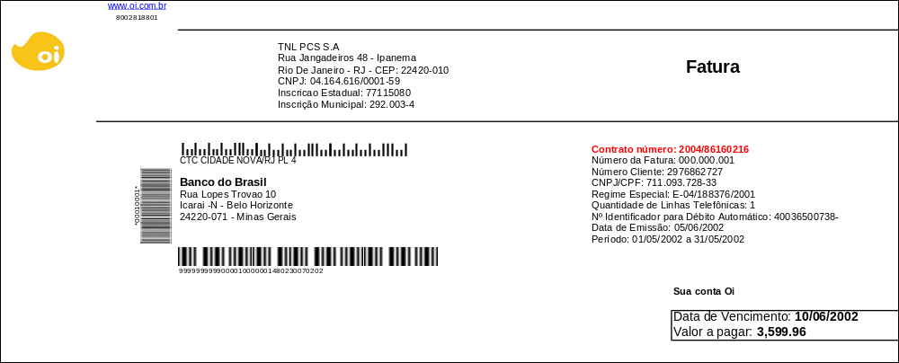

Regras de Negócio

RN1. Seleção de solicitação de 2ª Via de fatura.
O Sistema seleciona todas as faturas DEM_31968 WLL da Oi Fixa e da Oi Móvel. DEM_31968 que apresentam a NRC 18, ou seja, a solicitação de 2ª via Reimpressão e que ainda não foram processadas.

RN2. Utilização das informações da 1ª via de fatura com adaptações.
O Sistema recupera as mesmas informações da 1ª via de fatura, atualizando o endereço de correspondência, caso tenha sido modificado. A 1ª via de fatura apresenta resumo, boleto, nota fiscal, resumo da conta Oi e detalhamento.

RN3. Faturas multi-conta.
O Sistema sempre gera o valor do boleto correspondente ao valor da nota fiscal fatura ou, para o caso multi-conta, o somatório dos valores das notas fiscais da hierarquia da fatura.

A verificação, pelo Sistema, se o endereço da conta mãe ainda é o mesmo do momento do faturamento é realizada no momento da execução e é realizada a mesma verificação para suas contas filhas, alterando o campo endereço no feed-file, caso necessário.

RN4. Grupo de informações Febraban.
Caso a conta fatura, para a qual está sendo gerada uma 2ª via de fatura, possuir Mídia para Emissão igual à Febraban, o Sistema deve recuperar o grupo de informações Febraban da 1ª via de fatura.

RN5. Geração de 2ª via reimpressa Oi Conta Colaborador.
O Sistema realiza a reimpressão de 2a via de fatura de planos corporativos com o nome do centro de custo e funcionário junto aos dados cadastrais do cliente na folha de detalhamento da fatura.

Para faturas do tipo “Oi Conta Colaborador”, o Sistema gera os nomes do funcionário e do respectivo centro de custo na folha de resumo de fatura.

O Sistema gera as informações de centro de custo e funcionário na 2ª linha da seção de dados cadastrais, alterando os dados a serem impressos, conforme tabela abaixo:

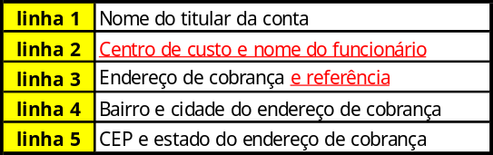
Campos usados na impressão de dados cadastrais do cliente em fatura

Seguem abaixo as situações as quais deverão ser impressas as folhas de resumo de fatura, que é usada para mostrar o endereço de correspondência da fatura no envelope, de acordo com a combinação de campos de centro de custo e funcionário:

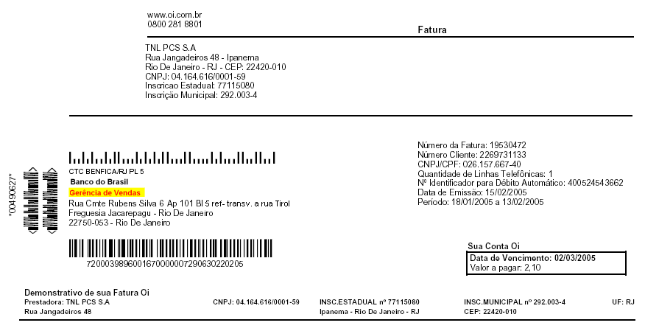

Folha de detalhamento da fatura, com campo de centro de custo informado para a conta

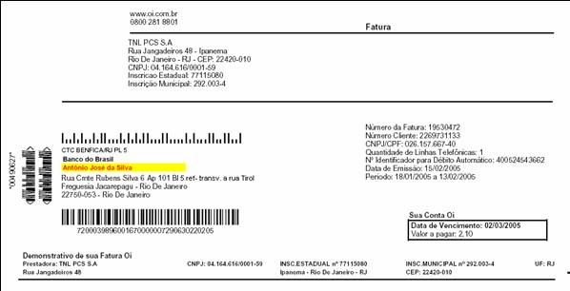

Folha de detalhamento da fatura, com campo de funcionário informado para a conta

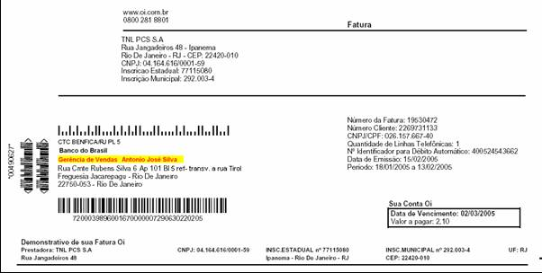

Folha de detalhamento da fatura, com centro de custo e funcionário informados

RN6. Disponibilização da Segmentação do Cliente para envio a Xerox.

O Sistema envia para a Xerox a informação da Segmentação do Cliente (empresariais ou corporativos) de modo a permitir uma abordagem diferenciada nas 2ª vias de faturas para os clientes que solicitarem: reimpressão de faturas, 2ª via ajustada, prorrogação de vencimento e desmembramento de fatura.

O Sistema inclui a informação do Segmento do Cliente no arquivo feed-file gerado pelo processo de geração de 2ª via de faturas através da inclusão de um novo campo no arquivo.

Os clientes empresariais e corporativos são identificados pelo Sistema com os códigos 204 e 203, respectivamente.

RN7. Verificação se a 2ª via da fatura também deve ser reimpressa no formato Braile.

Para cada fatura selecionada, o Sistema identifica se a fatura também deve ser reimpressa no formato Braile.

RN8. Atualização da NRC de 2ª via de fatura como processada.

Para o caso de solicitações de 2ª via de faturas em Braile e em papel (modo convencional), o Sistema atualiza a Base de Dados com o nome dos dois feed-files de 2ª via reimpressos e o status de execução.

Pós-condições
Interface de 2ª via de fatura gerada com sucesso e encaminhada para Xerox, DEM_31968 para faturas WLL da Oi Fixa e da Oi Móvel. DEM_31968

Interface de 2ª via de fatura gerada com sucesso e encaminhada para Montreal, no caso de faturas DEM_31968 WLL da Oi Fixa e da Oi Móvel DEM_31968 em que 2ª via deverá ser emitida no formato Braile.

Diagramas de Seqüência/Estados

N/A

Observações

N/A

